Детский мини – проект «Экологическая тропа. ОСЕНЬ»

Средняя группа

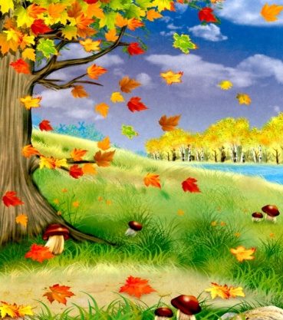

Проект по познавательно – поисковой деятельности

**Участники:** воспитатель, родители, дети.

**Вид**: познавательный, средней продолжительности.

**Сроки реализации**: с 12 сентября по 12 ноября.

**Цель**: формирование начальных знаний о природоохранной деятельности человека; развитие любознательности детей; воспитание бережного отношения к природе

**Задачи**:

1. Формировать природоведческие знания детей. 2. Развивать любознательность детей через практическую деятельность в природе. 3. Воспитывать чувство бережного отношения к природе вокруг нас.

4. Приобщить к деятельности родителей.

**Интеграция образовательных областей:** познание, коммуникация, физическое развитие, художественно-эстетическое развитие, чтение художественной литературы.

**Предполагаемые результаты**:

1. Усвоение детьми необходимых знаний по теме.

2. Вовлечение родителей в педагогический процесс.

Подготовительный этап

|  |  |
| --- | --- |
| Вид деятельности | Задачи |
| 1. Подбор художественной и методической литературы, иллюстраций по теме | Информационно-методическое обеспечение проекта |
| 2. Консультация для родителей: «Как правильно вести себя в природном окружении» | Знакомство родителей с задачами проекта. |
| 3. Подготовка необходимого материала | Вовлечение родителей в педагогический процесс |
| 4. Беседа о природе | Определить представления детей по теме |

Содержательный этап

|  |  |
| --- | --- |
| Вид деятельности | Задачи |
| 1. Д/и «Растительный мир», «Животный мир» | Дать детям представление о растительном и животном мире |
| 2.Чтение сказок и стихов об осенних явлениях | Закрепить знания детей о приметах осени |
| 3. Рассматривание картинок и иллюстраций | Расширить знания детей о природе |
| 4.Составление рассказов по картинкам | Развивать речь детей |
| 5. Аппликация «Разноцветный ковёр» | Учить составлять композицию из готовых деталей, свободно располагая их на листе |
| 6. Рисование «Цветы на клумбе» | Учить рисовать части цветов (стебель, листья, цветок) |
| 7. Подвижные, дидактические, театрализованные игры по теме | Развивать коммуникативные способности детей |

Заключительный этап

|  |  |
| --- | --- |
| Вид деятельности | Задачи |
| 1. Рефлексия | Вместе с детьми обсудить итоги реализации проекта |
| 2.Выставки работ:  - «Разноцветный ковёр»  - «Цветы на нашей клумбе» | Воспитывать гордость за свои успехи |
| 3. Презентация проекта | Ознакомление родителей с результатами работы по проекту на сайте сада |
| 4. Фото – отчёт о проекте | Подведение итогов |

**Литература**

1. Программа воспитания и обучения в детском саду / под ред. М.А.Васильевой, В.В. Гербовой, Т.С. Комаровой. – 4-е изд., испр. и доп. – М.: Мозаика-Синтез, 2017.

2. Гербова В.В. Занятия по развитию речи в подготовительной группе детского сада. – М.: Просвещение, 2015.

3. Николаева С.Н. Экологическое воспитание старших дошкольников. – М., 2015.

4. Комарова Т.С. Занятия по изобразительной деятельности в подготовительной группе детского сада. Конспекты занятий. – М.: Мозаика-Синтез, 2017.

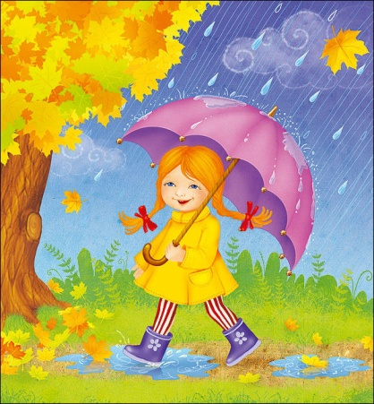5. Волчкова В.Н., Степанова Н.В. Конспекты занятий в подготовительной группе детского сада. – Воронеж, 2015.

Фото – отчёт по проекту

